第二次实验报告

## 练习一

<html>

<body>

<h1 align="center"><b><font face="宋体">2.1标记&ltfont&gt的使用</font></b></h1>

<font align="left" face="宋体"><br>该标记颜色格式如下</br></font>

<font face="宋体"><br><b>&ltfont color=颜色&gt文本&lt/font&gt</b></br></font>

<font face="宋体"><br>例如:</br></font>

<font face="宋体"><br>&ltfont color=red&gt红色文本&lt/font&gt</br></font>

<font color=red face="宋体"><br>红色文本</br></font>

</body>

</html>

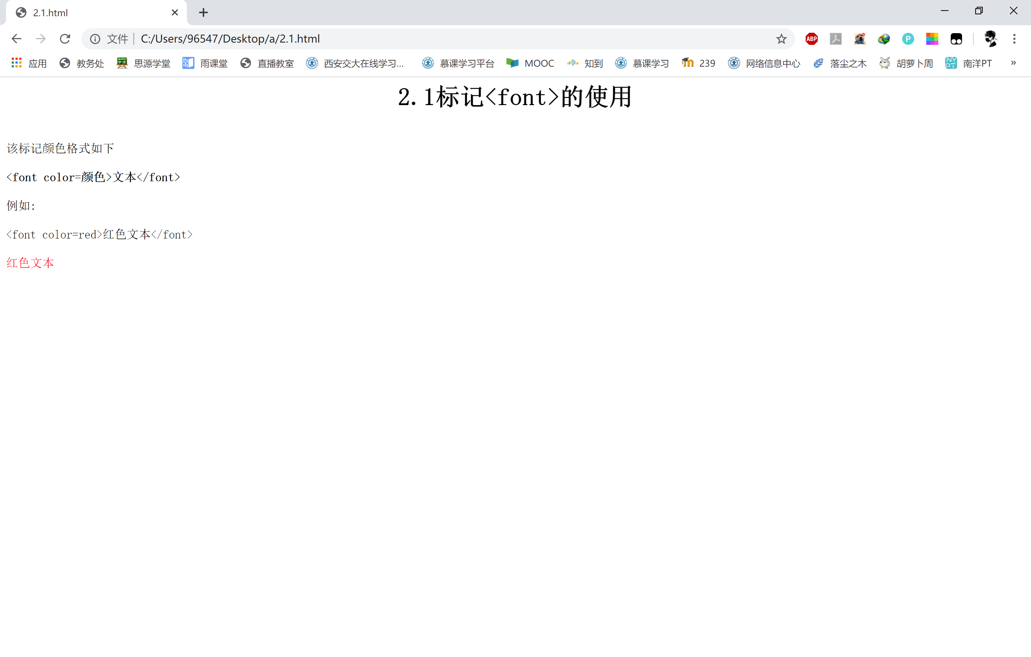

## 练习二

<html>

<body>

<h1><font align="center" face="黑体" color=red><br>第二章 HTML 基础</br></font></h1>

<h2><font align="left" face="楷体" color=green><br>2.1 HTML 文档的结构</br></font></h2>

<div>

<font face="宋体" color=blue>

<pre>

HTML标签告诉浏览器HTML文件的开始和结束,HTML文档中所有的内容都在这两个

标签之间。

头部标签放置页面的标题以及文件信息等内容,这两个标签之间的内容统称作HTML的

头部，位于头部的内容都不会在网页上直接显示。

主体标签放置绝大多数HTML的内容。

</pre>

</font>

</div>

</body>

</html>

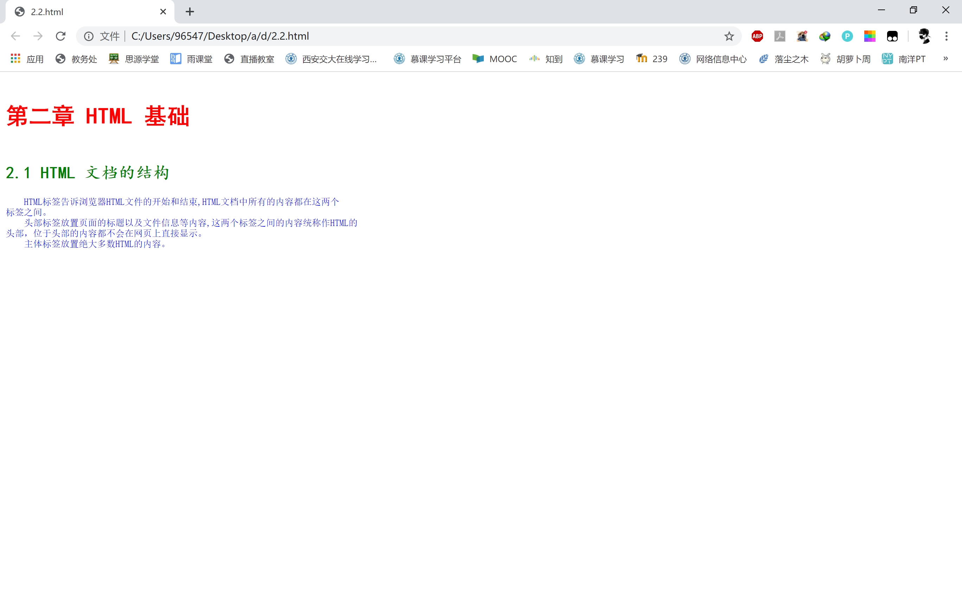

## 练习三

<html>

<body>

<ul type="disk">

<li>aaaaa

<li>bbbbb

<ul type="circle">

<li>11111111

<li>22222222

</ul>

<li>ccccc

</ul>

</body>

</html>

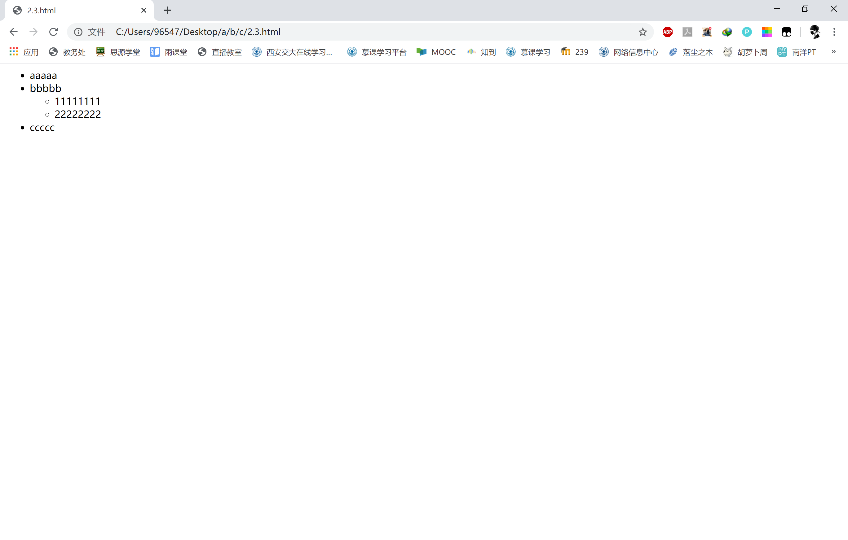

## 练习四

<html>

<body>

<a href="../2.1.html">连接到第一题</a>

<a href="./d/2.2.html">连接到第二题</a>

<a href="c/2.3.html">连接到第三题</a>

</body>

</html>

